**คู่มือโปรแกรม Program Production Realtime**

**วิธีเข้าใช้งาน**

1.เข้าที่เว็บไทยคิวบิค [www.thaicubic.in.th](http://www.thaicubic.in.th)

2.เข้าสู่ระบบ

3.เลือกไลน์ผลิตที่ต้องการ



**คำอธิบาย**

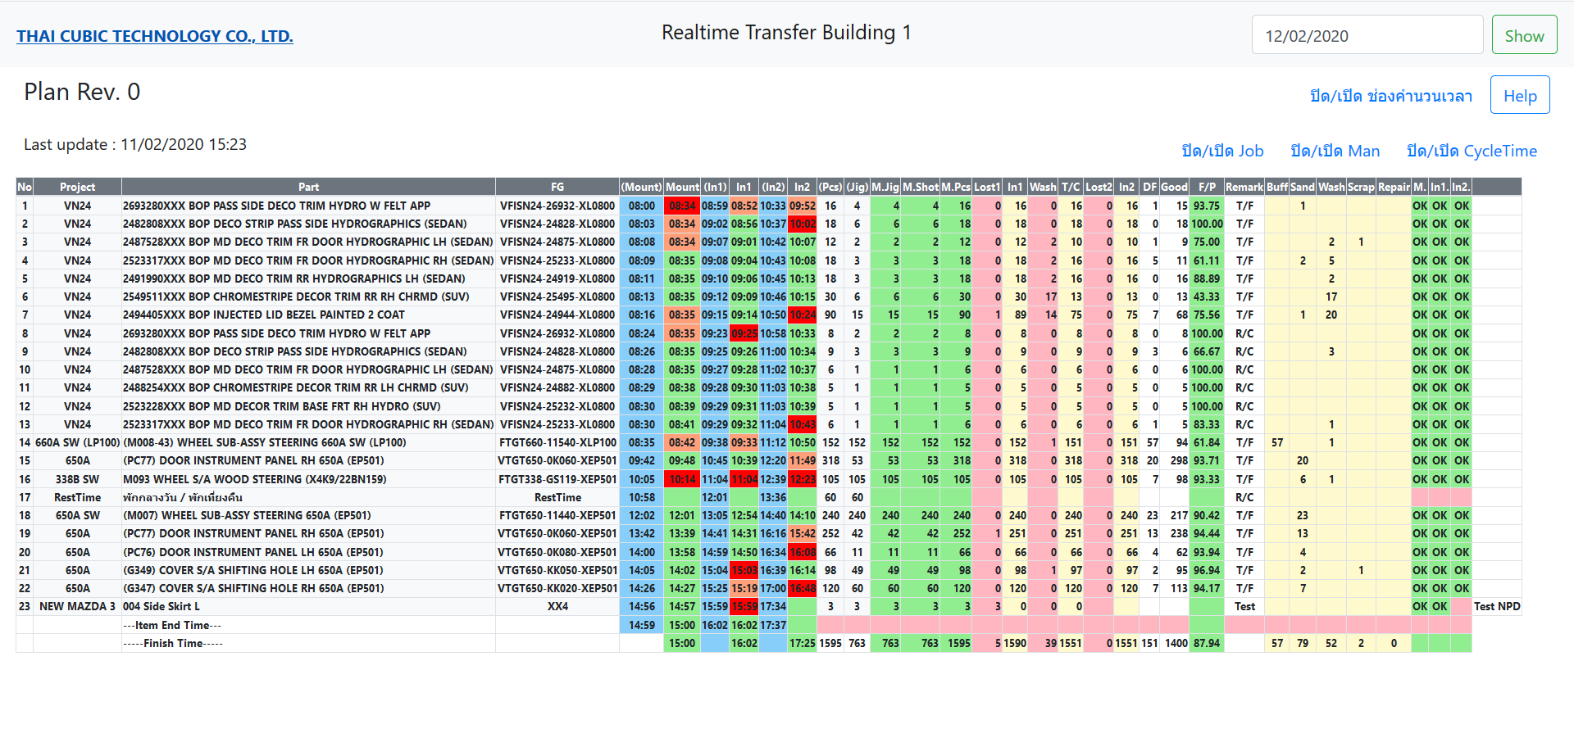

-สามารถเลือกวันที่ได้ตรงด้านขวาบน

-สามารถเปิด/ปิด คลอลัมตารางได้ โดยการกด เปิด/ปิด Job, เปิด/ปิด Man, เปิด/ปิด Cycle Time

-ดูคำอธิบายได้โดยการกด Help